Утром 4 апреля 2016 г учащимися 10а класса и отрядом Юных Инспекторов Движения школы № 252 в рамках Глобальной неделя безопасности дорожного движения (апрель-май 2016 г), был проведён флеш-моб «Внимание, дети!». Ученики школы раздавали памятки приезжающим на машинах родителям о правилах правильной и безопасной перевозке детей автомобильным транспортом. Отрадно заметить, что все, и дети, и взрослые, знают о правилах безопасности, и с удовольствием рассказывают об этом. Однако стоит заметить, что два ребенка все-таки оказались не пристегнутыми ремнями безопасности, и с родителями была проведена профилактическая работа. Кроме раздачи памяток, отряд ЮИД в очередной раз напомнил маленьким пассажирам, что иногда забывчивость и беспечность в безопасном передвижении на автомобиле может обернуться трагедией! В конце флеш-моба мы пожелали всем водителям

«УДАЧНОЙ ДОРОГИ!!!»

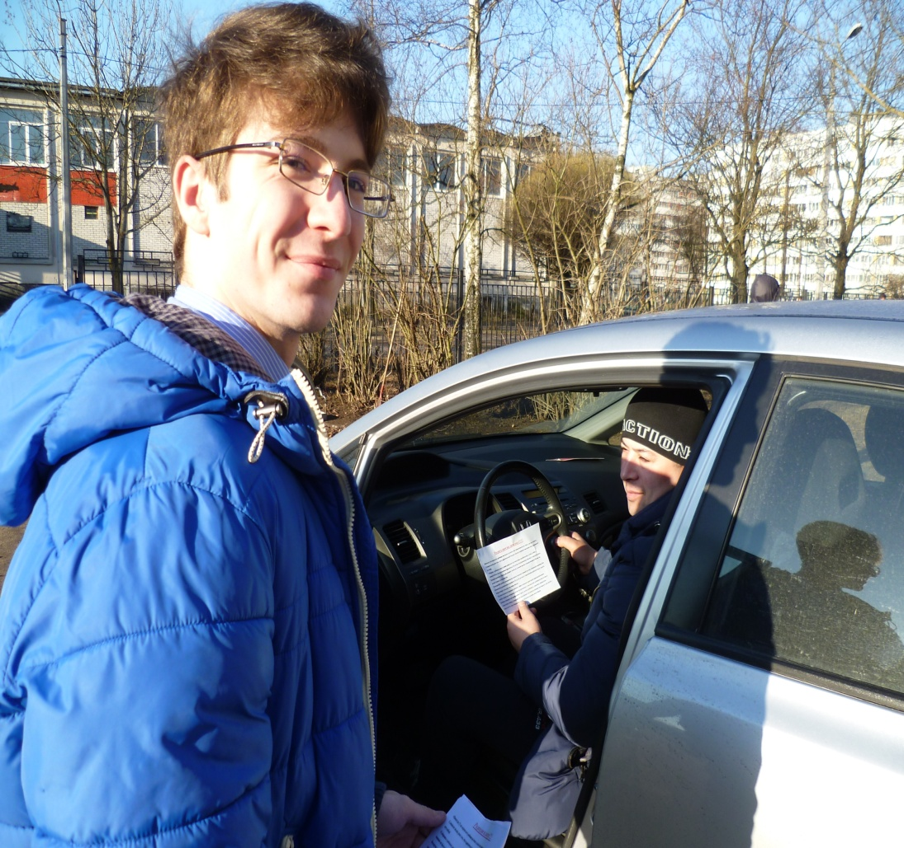
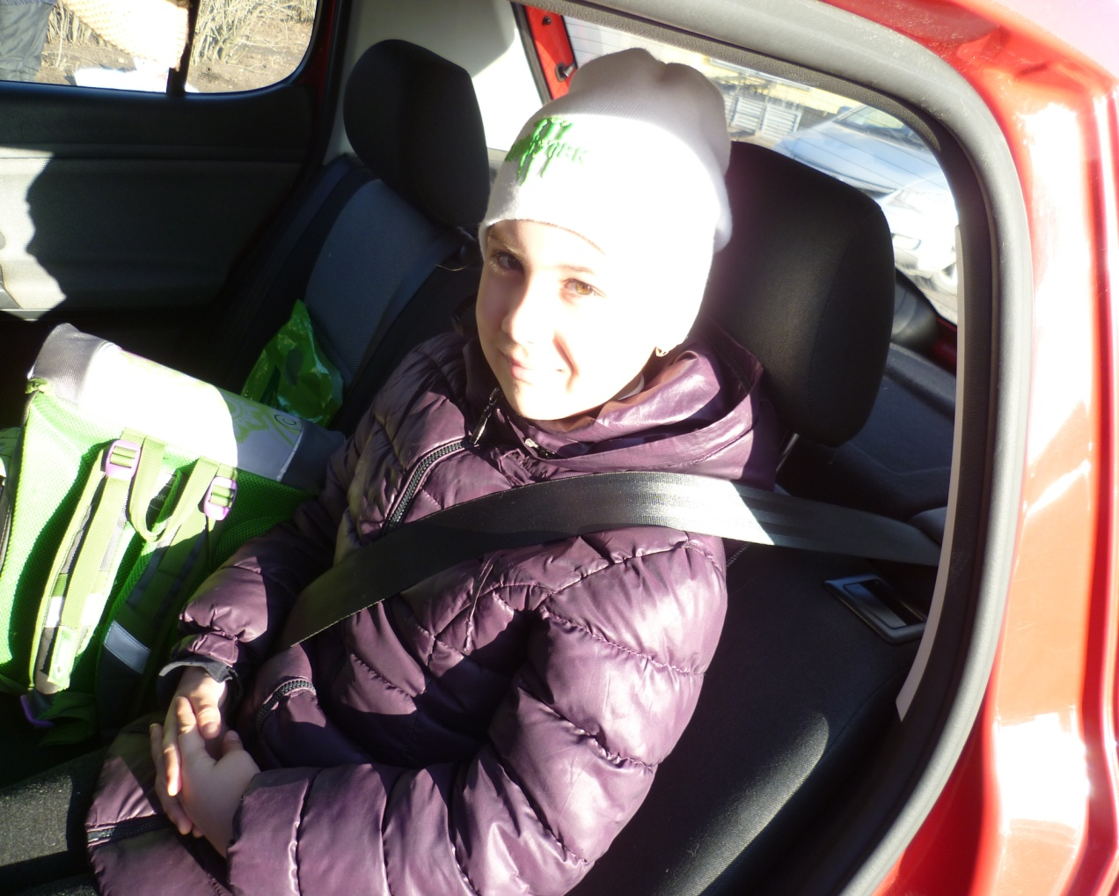

Берегите своих детей!

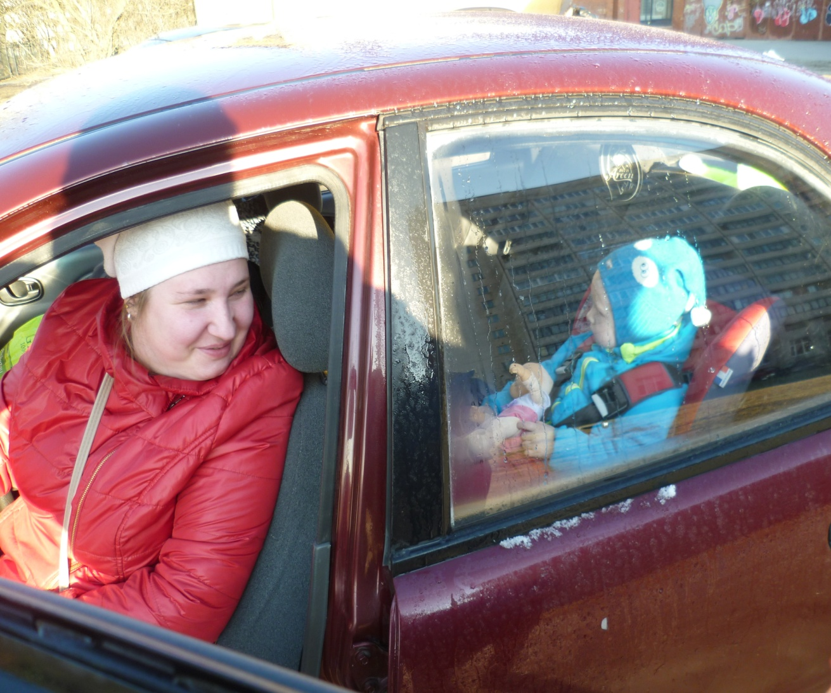
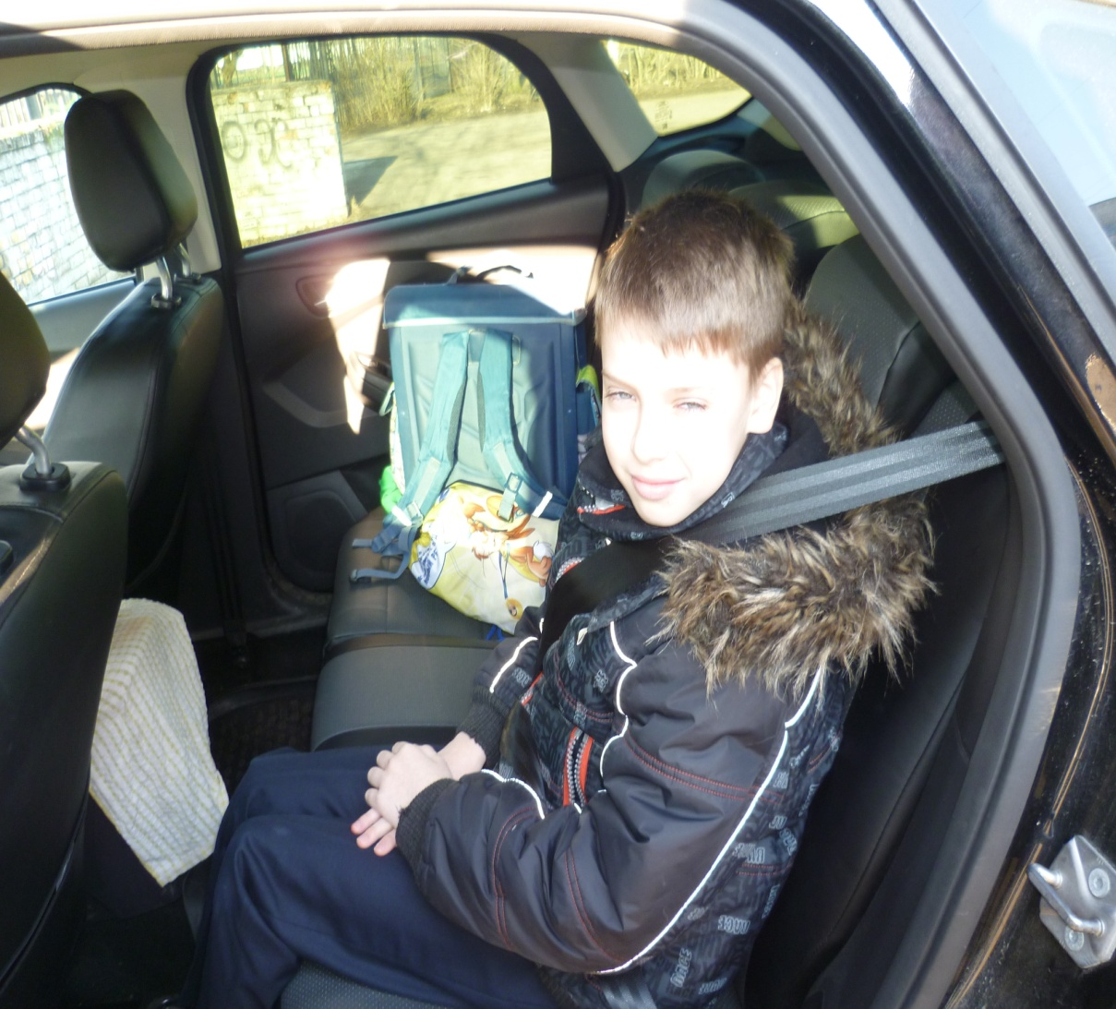
Соблюдайте правила!

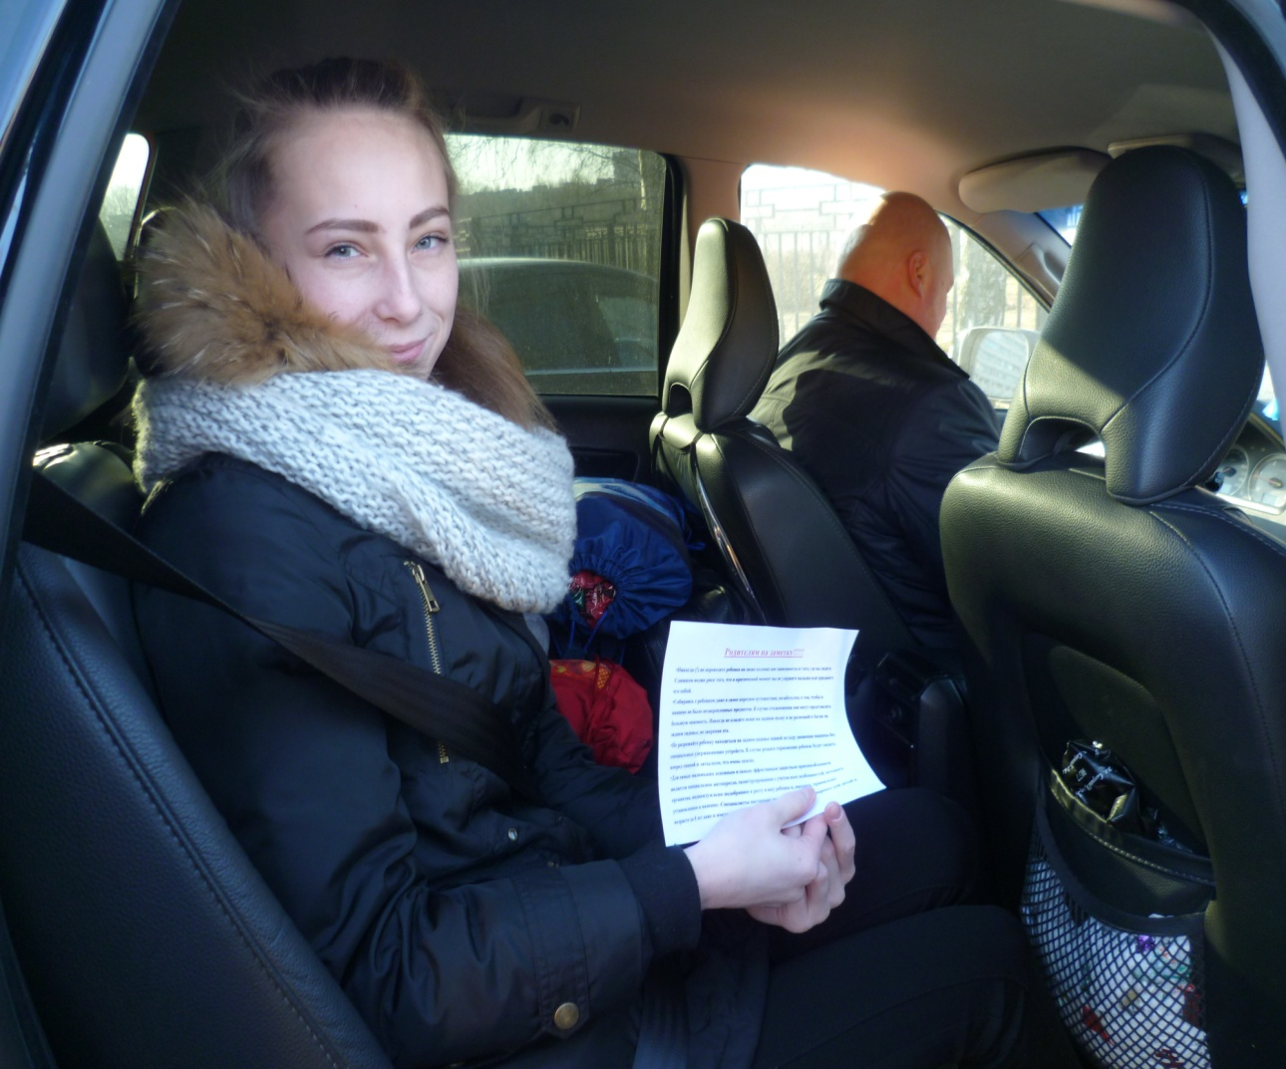
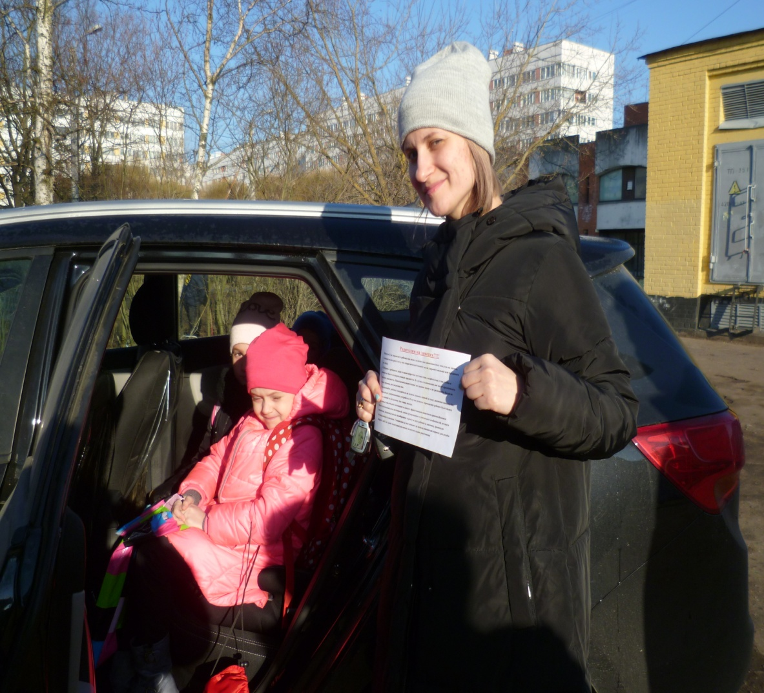
От вас самих зависит ваша жизнь!

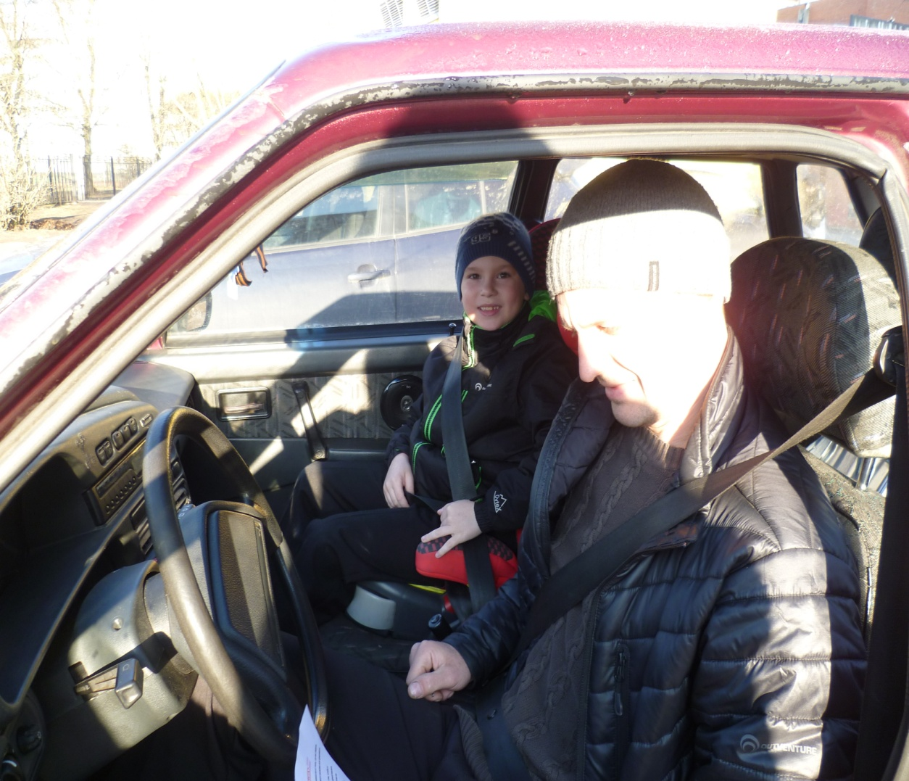
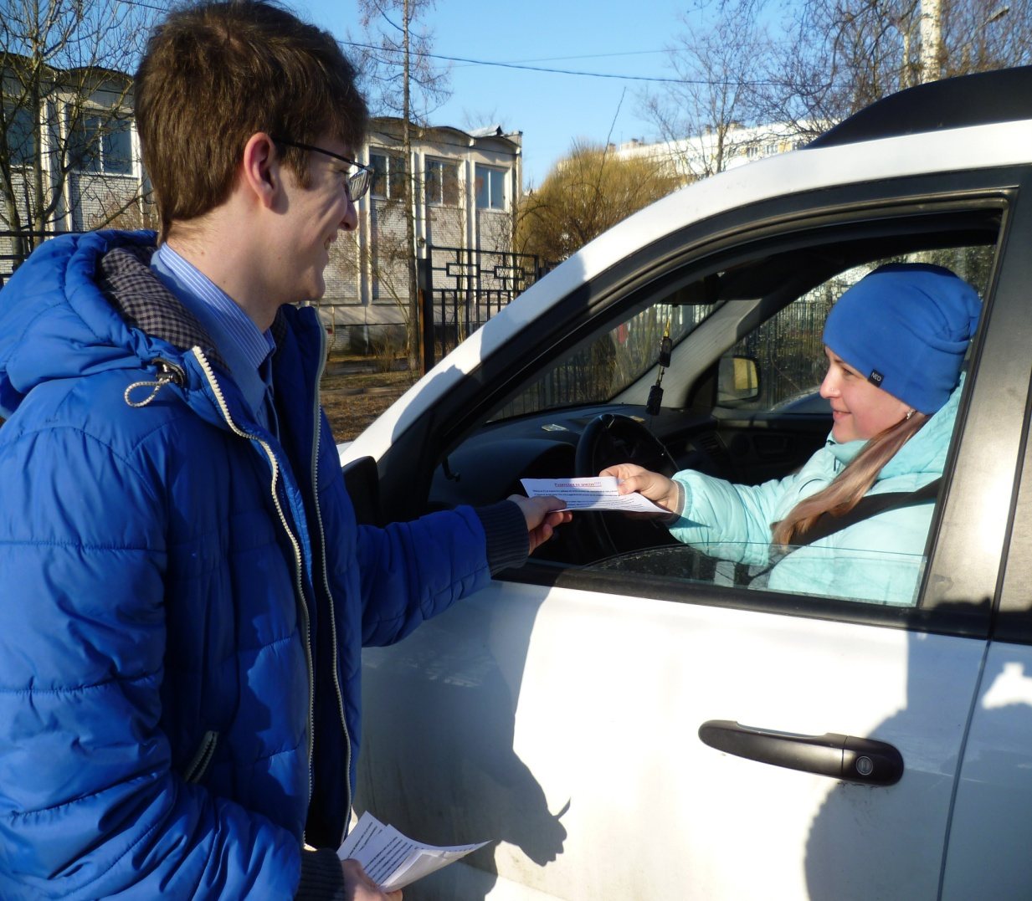
Будьте внимательны за рулём!

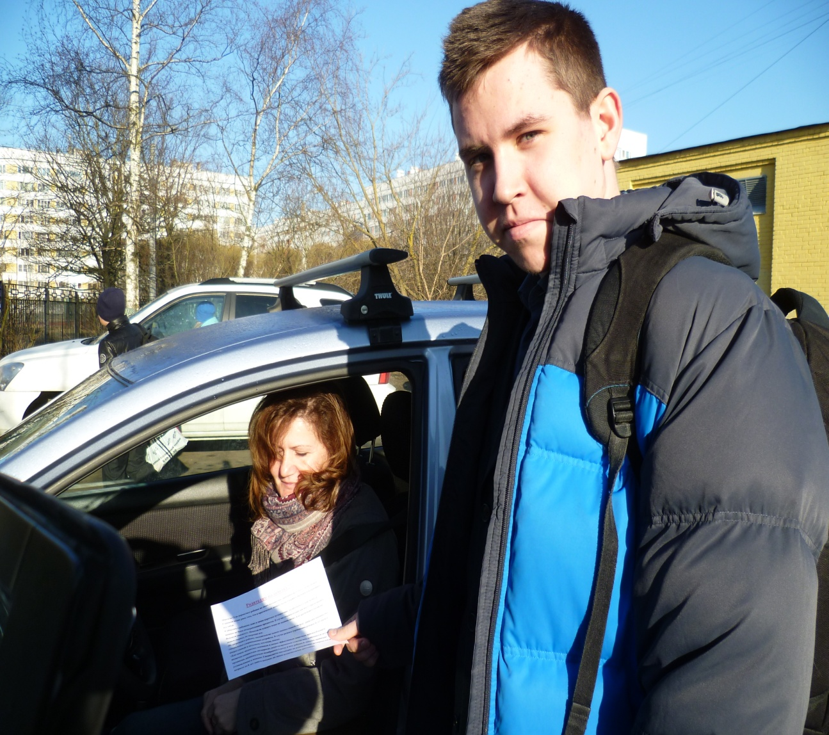
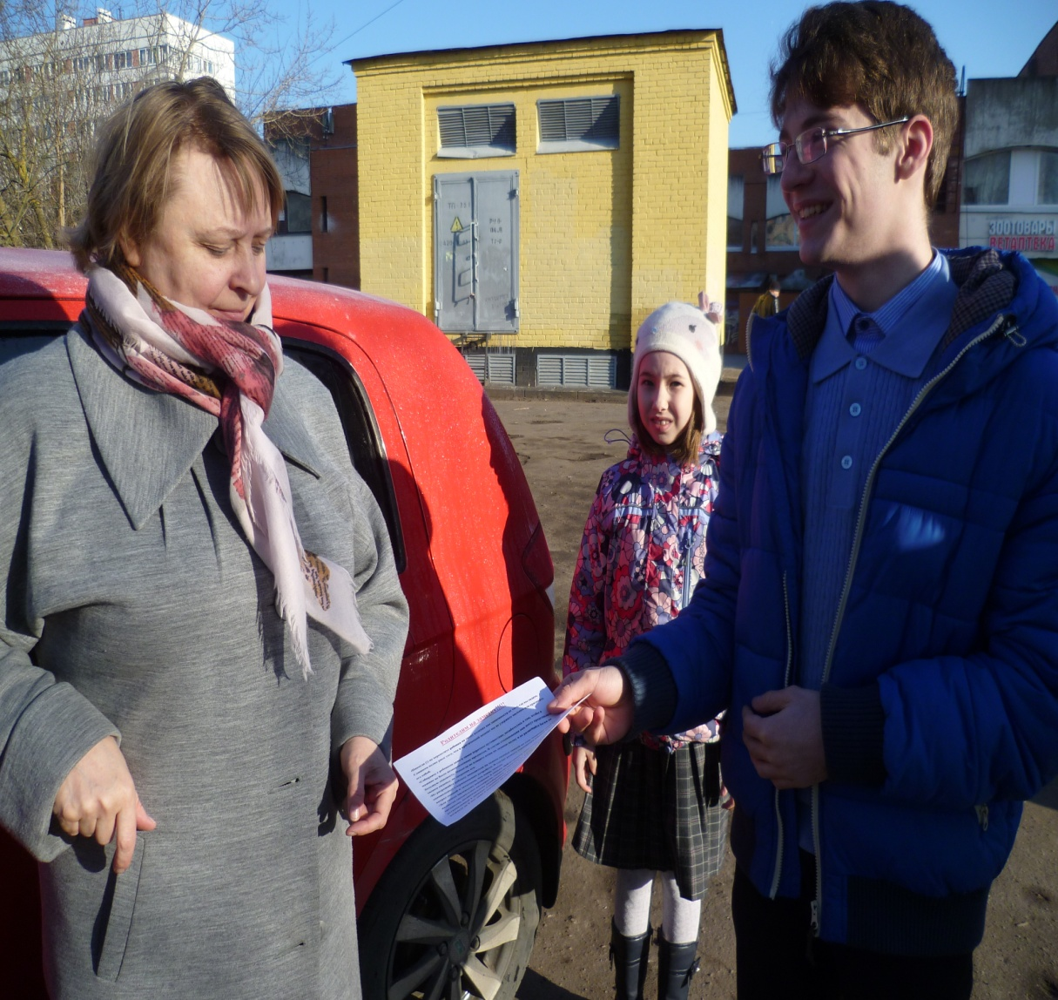
Спасибо за понимание! Счастливого пути!

